Střední odborná škola, Praha 5, Drtinova 3/498

V Praze dne 22.3.2024

Věc: Poptávka serveru
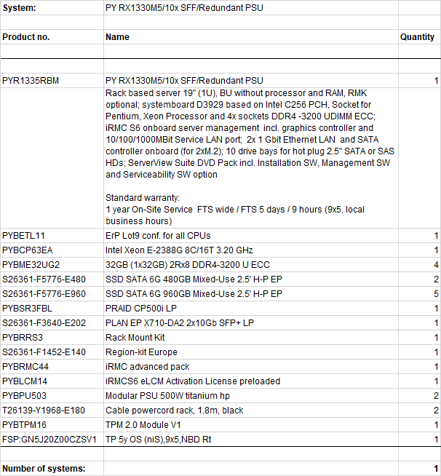

Termín dodání: do 8 týdnů

Jana Ondoková, hospodářka

